Министерство транспорта Российской Федерации
Федеральное агентство железнодорожного транспорта
Федеральное государственное бюджетное образовательное
учреждение высшего образования
«Дальневосточный государственный университет путей сообщения»

Кафедра «Цифровые технологии и инженерная графика»

Расчётно-графическая работа
По дисциплине «Теория формальных языков, машинный перевод и анализ текста»
РГР.09.03.01.ТФЯМПИАТ.07.01.БО941ПИА

Исполнитель
студент |  |  |  | Д.В. Ковшар
 | (подпись и дата сдачи работы)
Руководитель
Ст. преподаватель |  |  |  | В.В. Халиман
(подпись и дата сдачи работы)

Хабаровск 2026
- Задание для выполнения
Основной целью расчетно‐графической работы по разработке трансляторов является получение практических навыков, позволяющих использовать средства автоматизации создания трансляторов, как языков программирования, так специализированных языков САПР. Заданные для реализации языки подобны очень простым языкам программирования.
Расчетно‐графическая работа состоит из этапа работы с генератором лексического анализатора и этапа работы с синтаксическим анализатором.
Порядок выполнения работы:
- По варианту задания определить, какие классы лексем будут в вашем языке.
- Составить контрольные примеры на реализуемом языке. Хотя бы один пример должен проверять поведение вашей программы при наличии недопустимых символов в транслируемом файле.
- Описать лексемы реализуемого языка для инструмента Flex, Lex или других аналогичных генераторов лексического анализа.
- Описать грамматику реализуемого языка для инструментов yacc, GNU bison или других аналогичных генераторов синтаксического анализа. Для контрольных примеров на реализуемом языке проверить работу лексического и синтаксического анализатора.
- Оформить отчет к расчетно‐графической работе.
Содержание отчета:
- Титульный лист по стандарту кафедры.
- Введение (Цель работы).
- БНФ реализуемого языка.
- Список классов лексем реализуемого языка.
- Листинг описаний лексем.
- Листинг описаний грамматики.
- Не менее пяти контрольных примеров и результатов их выполнения.
- Заключение (Выводы по проделанной работе).
- Ход выполнения
  - Вариант задания
На основе БНФ необходимо составить семантический анализатор.
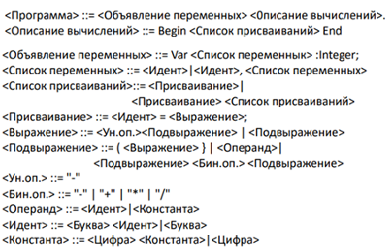
Рисунок 1 – БНФ (7 вариант)
  - Классы лексем
    - Ключевые слова
- Var;
- Begin;
- End;
- Integer.
    - Идентификаторы
по БНФ: только буквы в нижнем регистре, минимум 1 символ (то есть abc, test – ок, а a1 – уже не по БНФ).
    - Константы
целые числа: одна или больше цифр (0, 12, 905).
    - Операторы
- присваивание: =
- бинарные: +, -, *, /
- унарный: -
    - Разделители / знаки
: ; , . ( )
  - Листинг лексера на flex
%option noyywrap yylineno

%{
#include "parser.tab.h"
#include <stdio.h>

int lex_error_count = 0;
%}

LETTER [a-z]
DIGIT [0-9]

%%

"Var" { return VAR; }
"Begin" { return BEGIN_T; }
"End" { return END_T; }
"Integer" { return INTEGER_T; }

{LETTER}+ { return IDENT; }
{DIGIT}+ { return CONST; }

[A-Z][a-zA-Z]* {
printf("Lexical error at line %d: invalid word '%s'\n", yylineno, yytext);
lex_error_count++;
}

":" { return COLON; }
";" { return SEMICOLON; }
"," { return COMMA; }

"(" { return LPAREN; }
")" { return RPAREN; }

"+" { return PLUS; }
"-" { return MINUS; }
"*" { return MUL; }
"/" { return DIV; }

"=" { return ASSIGN; }

[ \t\r\n]+ { }

. {
printf("Lexical error at line %d: invalid symbol '%s'\n", yylineno, yytext);
lex_error_count++;
}

<<EOF>> { return 0; }

%%
  - Синтаксический генератор
Общая структура грамматики заданной БНФ представлена на диаграммах на рисунках 2-4.
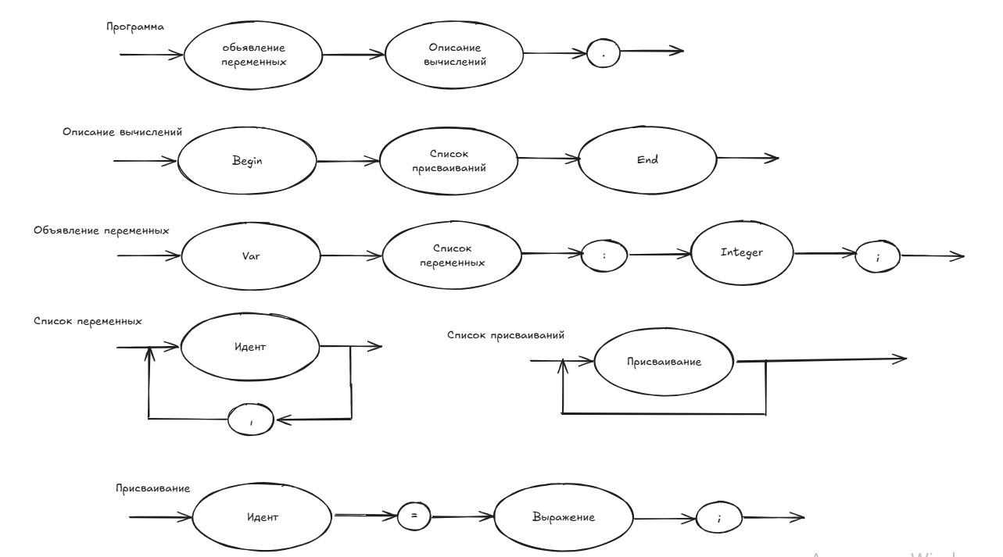
Рисунок 2 – Синтаксическая диаграмма

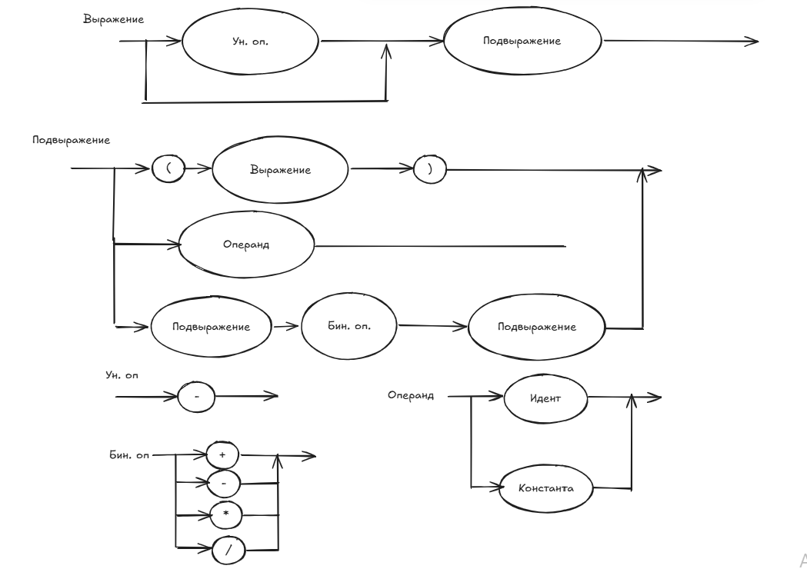
Рисунок 3 – Синтаксическая диаграмма
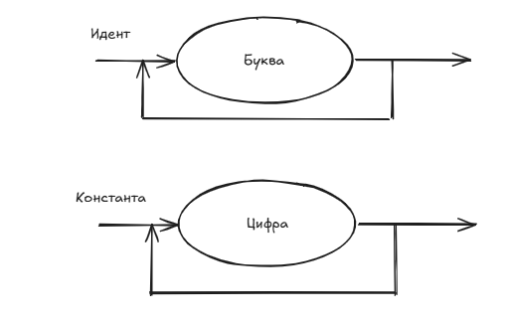
Рисунок 4 – Синтаксическая диаграмма
    - Листинг программы
%{
#include <stdio.h>
#include <stdlib.h>

void yyerror(const char *s);
int yylex();

extern int lex_error_count;
extern int yylineno;

int syntax_error_count = 0;
%}

%token VAR BEGIN_T END_T INTEGER_T
%token IDENT CONST
%token COLON SEMICOLON COMMA
%token PLUS MINUS MUL DIV
%token ASSIGN
%token LPAREN RPAREN

%%

program:
var_decl calc_block
| error
{
printf("Syntax error at line %d: invalid program structure\n", yylineno);
syntax_error_count++;
yyerrok;
}
;

var_decl:
VAR var_list COLON INTEGER_T SEMICOLON
| VAR var_list COLON error SEMICOLON
{
printf("Syntax error at line %d: expected 'Integer' in variable declaration\n", yylineno);
syntax_error_count++;
yyerrok;
}
| VAR var_list COLON INTEGER_T error
{
printf("Syntax error at line %d: missing ';' after variable declaration\n", yylineno);
syntax_error_count++;
yyerrok;
}
| VAR error SEMICOLON
{
printf("Syntax error at line %d: invalid variable declaration\n", yylineno);
syntax_error_count++;
yyerrok;
}
;

var_list:
IDENT
| IDENT COMMA var_list
| IDENT COMMA error
{
printf("Syntax error at line %d: expected identifier after ','\n", yylineno);
syntax_error_count++;
yyerrok;
}
;

calc_block:
BEGIN_T assign_list END_T
| BEGIN_T assign_list error
{
printf("Syntax error at line %d: expected 'End'\n", yylineno);
syntax_error_count++;
yyerrok;
}
| error END_T
{
printf("Syntax error at line %d: expected 'Begin'\n", yylineno);
syntax_error_count++;
yyerrok;
}
;

assign_list:
assign
| assign_list assign
;

assign:
IDENT ASSIGN expr SEMICOLON
| IDENT ASSIGN expr error
{
printf("Syntax error at line %d: missing ';' after assignment\n", yylineno);
syntax_error_count++;
yyerrok;
}
| IDENT ASSIGN error SEMICOLON
{
printf("Syntax error at line %d: expected expression after assignment operator\n", yylineno);
syntax_error_count++;
yyerrok;
}
| IDENT error
{
printf("Syntax error at line %d: expected assignment operator and expression\n", yylineno);
syntax_error_count++;
yyerrok;
}
;

expr:
term
| expr PLUS term
| expr MINUS term
| expr PLUS error
{
printf("Syntax error at line %d: missing operand after '+'\n", yylineno);
syntax_error_count++;
yyerrok;
}
| expr MINUS error
{
printf("Syntax error at line %d: missing operand after '-'\n", yylineno);
syntax_error_count++;
yyerrok;
}
;

term:
factor
| term MUL factor
| term DIV factor
| term MUL error
{
printf("Syntax error at line %d: missing operand after '*'\n", yylineno);
syntax_error_count++;
yyerrok;
}
| term DIV error
{
printf("Syntax error at line %d: missing operand after '/'\n", yylineno);
syntax_error_count++;
yyerrok;
}
;

factor:
MINUS factor
| LPAREN expr RPAREN
| LPAREN expr error
{
printf("Syntax error at line %d: missing ')'\n", yylineno);
syntax_error_count++;
yyerrok;
}
| IDENT
| CONST
;

%%

void yyerror(const char *s)
{
/* не печатаем, чтобы не было дублей */
}

int main()
{
printf("Start parsing\n");

yyparse();

/* дочитываем остаток файла, чтобы лексер показал все оставшиеся ошибки */
while (yylex() != 0) {
}

if (lex_error_count == 0)
printf("Lexical analysis: No errors\n");
else
printf("Lexical analysis: completed with %d error(s)\n", lex_error_count);

if (syntax_error_count == 0)
printf("Syntax analysis: No syntax errors\n");
else
printf("Syntax analysis: completed with %d error(s)\n", syntax_error_count);

if (lex_error_count == 0 && syntax_error_count == 0)
printf("Program is correct\n");
else
printf("Program contains errors\n");

return 0;
}
  - Контрольные примеры на реализуемом языке
Контрольные примеры представлены в листингах 1-3.
Листинг 1 – Контрольный пример 1 (подходящий пример)
Var a, b : Integer;
Begin
a = 10;
b = a + 5;
End
Листинг 2 – Контрольный пример 2 (ошибка в ключевом слове)
Var a : Ineger;
Begin
a = 5;
End
Листинг 3 – Контрольный пример 3 (отсутствие ; после объявления переменной)
Var a : Integer;
Begin
a = 10
End
Листинг 4 – Контрольный пример 4 (ошибка в выражении (нет операнда))
Var a : Integer;
Begin
a = 5 +;
End
Листинг 5 – Контрольный пример 5 (отсутствие ; после объявления переменной)
Var a : Integer;
Begi
a = 5 @ 2;
End

  - Результаты выполнения работы
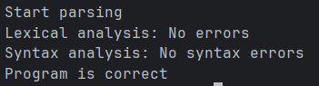
Рисунок 3 – Результат выполнения программы на основе 1 примера
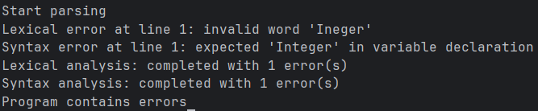
Рисунок 4 – Результат выполнения программы на основе 2 примера
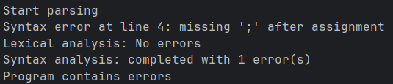
Рисунок 5 – Результат выполнения программы на основе 3 примера
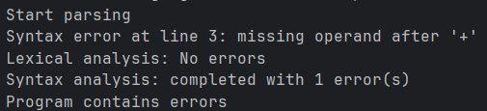
Рисунок 5 – Результат выполнения программы на основе 4 примера
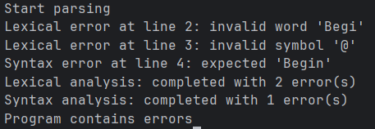
Рисунок 5 – Результат выполнения программы на основе 5 примера
Вывод: в ходе выполнения расчётно-графической работы был разработан лексический и синтаксический анализатор для заданного языка программирования через использования специальных программ-генераторов flex и bison. Были реализованы правила выделения лексем, построена грамматика языка и выполнена проверка корректности входных программ.
В процессе работы анализатор научился выявлять как лексические, так и синтаксические ошибки, включая ошибки в объявлениях, выражениях и структуре программы. Также была обеспечена выдача понятных диагностических сообщений с указанием строки ошибки.
.

